Dfgsdgfdgdfg

Fdgdfgdfgdfg

Fdgdfgdfgdfgdfg

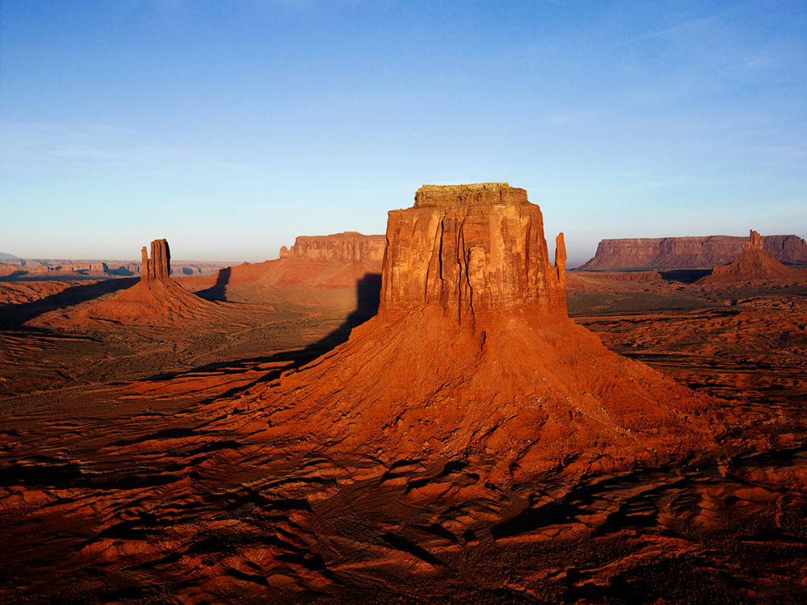

sdfsdfsdfsdf